2009
Председатель Правления ТСЖ «Московская слобода»
Середенков В.Ю.
29.06.2009
Расчет тарифа на 2009 год

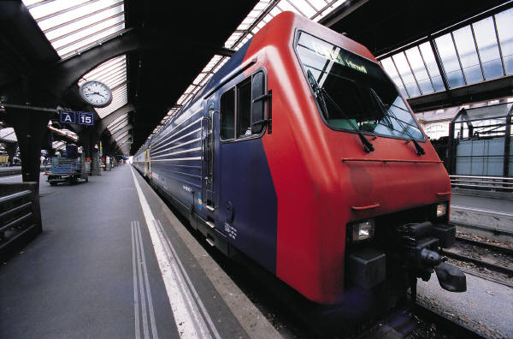

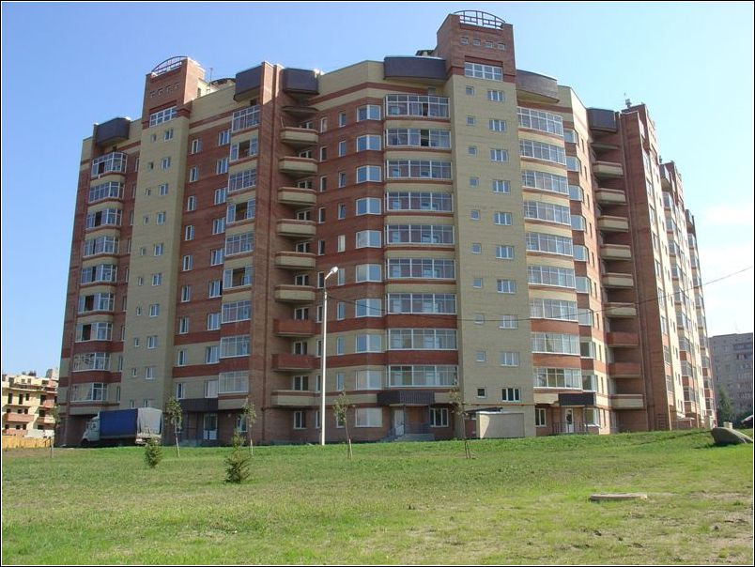

ТСЖ «Московская слобода»
г. Ярославль

УТВЕРЖДЕНО
Очередное общее собрание
собственников помещений
ТСЖ «Московская слобода»
Протокол №___ от ________________

____________ /В.Ю. Середенков/
«_____» _____________ 2009 года

Расчет тарифа на содержание, техническое обслуживание и ремонт общего имущества многоквартирного дома
ТСЖ «Московская слобода» (платы за помещение) на 2009 год

Общая площадь жилых помещений, входящих в состав Товарищества и учитываемых при определении тарифа, составляет 28.030,5 кв.м. Общая площадь офисных помещений - 1.199 кв.м.
Определение тарифа осуществляется по категориям собственников помещений (жилое и нежилое) с учетом того, что часть затрат приходится исключительно на собственников нежилых помещений (обслуживание индивидуальных тепловых узлов), часть затрат приходится исключительно на собственников жилых помещений (обслуживание лифтов, газового оборудования), а часть затрат являются общими.
Установить плату за жилые помещения согласно Приложения №1.
Установить плату за нежилые помещения согласно Приложения №2.
Распределение затрат по видам установить в Приложении №3.
В домах №33, 35 и 35/2 существует смонтированная система пожарной сигнализации и дымоудаления. Поскольку в доме №37 указанная система отсутствует, то в тариф на техническое содержание затраты по обслуживанию этого оборудования не включены. Указанные затраты предъявлять к оплате по фактическим затратам соразмерно доле собственника в праве общей собственности на общее имущество (при наличии заключенного договора на техническое обслуживание).
В домах №33, 35 и 35/2 в 2009 году осуществляется оформление земельных участков в собственность. Для этого Товариществом заключен договор на формирование землеустроительного дела. Поскольку в доме №37 земельный участок уже оформлен, то в тариф на техническое содержание затраты по оформлению землеустроительного дела не включены. Указанные затраты предъявлять собственникам к оплате по фактическим затратам Товарищества равными долями в период с июня по декабрь 2009 года соразмерно доле собственника в праве общей собственности на общее имущество.
В случае принятия общим собранием собственников многоквартирных домов (членов Товарищества) решения о проведении мероприятий, требующих финансирования, которое не было предусмотрено при формировании настоящего тарифа (платы за помещение), указанные затраты предъявляются к оплате в квитанции-счете отдельной строкой в размере соразмерно доле собственника в праве общей собственности на общее имущество.
Приложение №1
к Расчету тарифа на 2009 год

Жилые помещения
(площадь 28.030,5 кв.м.)

№п/п | Статья затрат | Сумма в месяц (руб.) | Сумма на 1 кв.м. (руб.)
1. | Фонд оплаты труда Правления ТСЖ и обслуживающего персонала по штатному расписанию и ЕСН | 151.830 | 5,42
2. | Освещение мест общего пользования | 55.500 | 1,98
3. | Обслуживание газового оборудования | 3.880 | 0,14
4. | Техсодержание приборов учета тепловой энергии | 12.550 | 0,45
5. | Техническое обслуживание и ремонт инженерных систем | 82.500 | 2,94
6. | Аварийная служба | 9.000 | 0,32
7. | Вывоз ТБО | 2.900 | 0,10
8. | Техсодержание лифтового хозяйства, в том числе страхование | 37.770 | 1,35
9. | Сопровождение программы по начислению платежей и паспортному столу | 250 | 0,01
10. | Банковские услуги, в том числе комиссия за прием платежей | 16.510 | 0,59
11. | Благоустройство придомовой территории | 2.500 | 0,09
12. | Автоматизированная уборка территории в зимний период | 5.600 | 0,20
13. | Затраты на материалы и оборудование | 39.300 | 1,40
14. | Отчисления в резервный фонд | 8.780 | 0,31
 | ИТОГО: | 428.880 | 15,30

Приложение №2
к Расчету тарифа на 2009 год

Нежилые помещения
(площадь 1.199 кв.м.)

№п/п | Статья затрат | Сумма в месяц (руб.) | Сумма на 1 кв.м. (руб.)
1. | Фонд оплаты труда Правления ТСЖ и обслуживающего персонала по штатному расписанию и ЕСН | 4.320 | 3,60
2. | Освещение мест общего пользования | 2.920 | 2,44
3. | Обслуживание газового оборудования | 0 | 0
4. | Техсодержание приборов учета тепловой энергии | 5.380 | 4,49
5. | Техническое обслуживание и ремонт инженерных систем | 23.000 | 19,18
6. | Аварийная служба | 380 | 0,32
7. | Вывоз ТБО | 100 | 0,08
8. | Техсодержание лифтового хозяйства, в том числе страхование | 0 | 0
9. | Сопровождение программы по начислению платежей и паспортному столу | 0 | 0
10. | Банковские услуги, в том числе комиссия за прием платежей | 100 | 0,08
11. | Благоустройство придомовой территории | 0 | 0
12. | Автоматизированная уборка территории в зимний период | 230 | 0,19
13. | Затраты на материалы и оборудование | 1.670 | 1,39
14. | Отчисления в резервный фонд | 380 | 0,32
 | ИТОГО: | 38.480 | 32,09

 |  |  | Приложение №3 к Расчету тарифа на 2009 год
Наименование организации | Вид работ, услуг | Сумма ежемесячно, тыс.рублей | Расходы только офисов | Расходы общие для офисов и жилых | Расходы только жилых
ОАО "Ярославская сбытовая компания" | освещение мест общего пользования | 58,425 | 2,921 |  | 55,504
ООО "Ярославльлифтремонт" | тех.обслуживание лифтового хозяйства, страхование | 37,765 |  |  | 37,765
ТПК "Индустрия" | обслуживание инженерных систем (стоимость за предыдущий период + повышение цен по полугодию на уровень инфляции) | 105,500 | 23,000 |  | 82,500
ИП Ландырев В.Н. | обслуживание теплосчетчиков (стоимость за предыдущий период + повышение цен по полугодию на уровень инфляции) | 17,935 | 5,381 |  | 12,555
САХ | Вывоз ТБО | 3,000 |  | 3,000
Стэк | программа для работы паспортного стола | 0,250 |  |  | 0,250
Банковские расходы | обслуживание счета + 1% от платежей | 16,608 |  | 2,000 | 14,608
Заработная плата | на месяц, согласно Штатному расписанию + 1,2% ежемесячный рост инфляции. На собственников жилых помещений полностью возложены расходы на оплату уборщиков лестничных клеток, паспортиста | 136,720 |  | 94,745 | 41,975

Налоги с заработной платы | на месяц | 19,369 |  | 13,422 | 5,946
Аварийно-ремонтная служба | на месяц | 9,380 |  | 9,380
Материалы и работы (теплосчетчики, лампы, задвижки, замки, монометры, краны, сгоны, канц расходы-бумага, картриджы) | из расчета 466 тыс. за предыдущий 2008 год + повышение цен по полугодию на нетарифные затраты за счет роста инфляции | 40,969 |  | 40,969
Благоустройство | Затраты на субботник - май 2009 | 2,500 |  |  | 2,500
Обслуживание газового оборудования | ОАО "Яргазсервис" - 46610,20 в год | 3,884 |  |  | 3,884
ООО "Ярославские газоны" | Уборка и вывоз снега с территории в зимний период, из расчета затрачено за зимний период 70,0 т.руб. | 5,833 |  | 5,833
Накопительный фонд | 2,00% | 9,163 |  | 9,163
Итого затраты средние ежемесячные |  | 467,301 | 31,302 | 178,512 | 257,486
Итого тариф офисов (руб.) |  |  | 32,09
Итого тариф жилых (руб.) |  |  |  |  | 15,30
номер дома | 35 корпус 2 | 33 | 37 | 35 | ИТОГО
площадь квартир | 2813,7 | 2811,1 | 12682,6 | 9723,1 | 28030,5
площадь нежилых помещения |  |  | 1199 |  | 1199
ИТОГО |  |  |  |  | 29229,5

